Занятия в Центре детско-юношеского
технического творчества

Обеспечение безопасности детей – одна основных задач не только родителей, но и руководителей организации, где дети проводят достаточно большое количество времени.
Сотрудники пожарной охраны уделяют особое внимание объектам образования: непосредственно общеобразовательным учреждениям, а также объектам дополнительного внешкольного обучения, проводят практическую отработку эвакуации и профилактические занятия с сотрудниками учреждений.
В Санкт-Петербургском городском центре детского технического творчества сотрудниками управления по Центральному району было проведено занятие, в ходе которого осуществлялось информирование о правилах безопасности, выполнение которых поможет избежать возникновения чрезвычайной ситуации, о правильных и четких действиях при пожаре, доводился дополнительный инструктаж, а также была организована тренировочная эвакуация из здания. Сотрудники МЧС засекали общее время эвакуации всех людей из учреждения, которое не должно превышать нормативного значения, а также убедились в исправной работе систем противопожарной защиты.
Обучение производится с целью соблюдения и выполнения населением требований пожарной безопасности, освоением порядка действий при возникновении пожара, способов защиты от опасных факторов пожара, правил применения первичных средств пожаротушения и оказания пострадавшим первой медицинской помощи, а также снижения числа пожаров и степени тяжести от них.
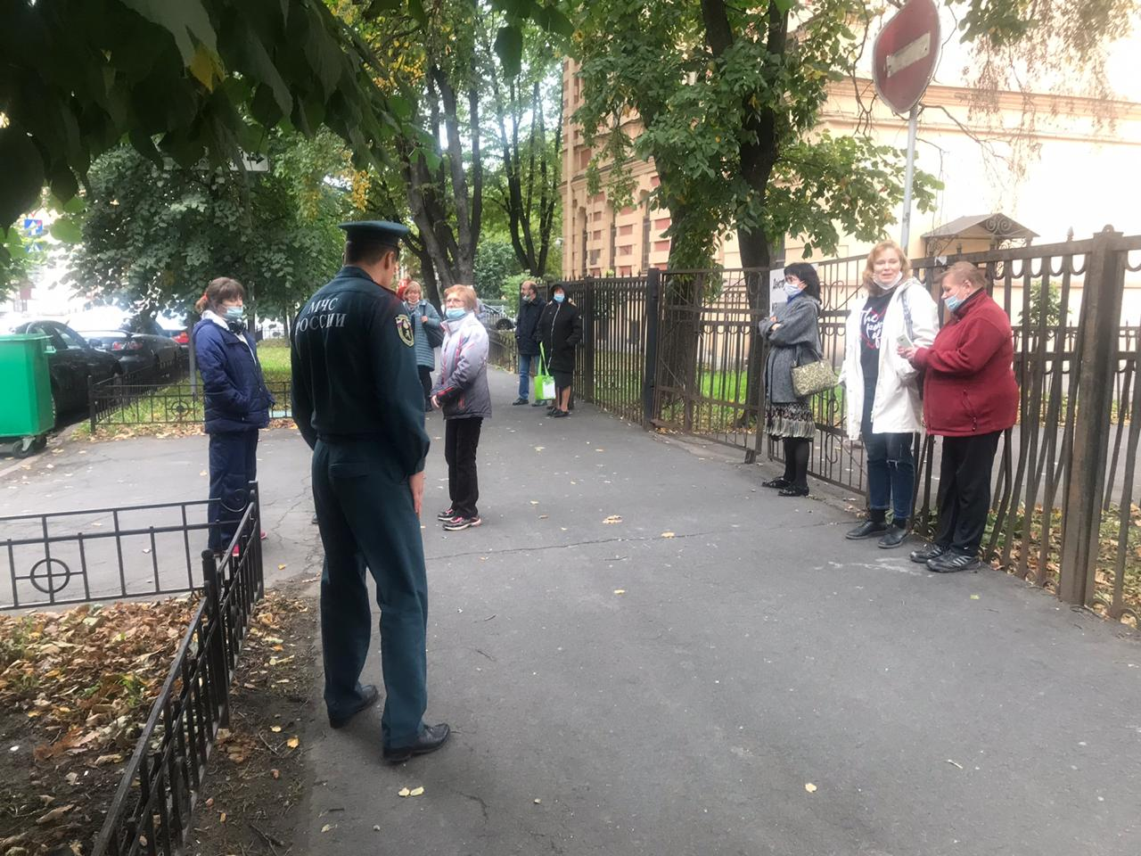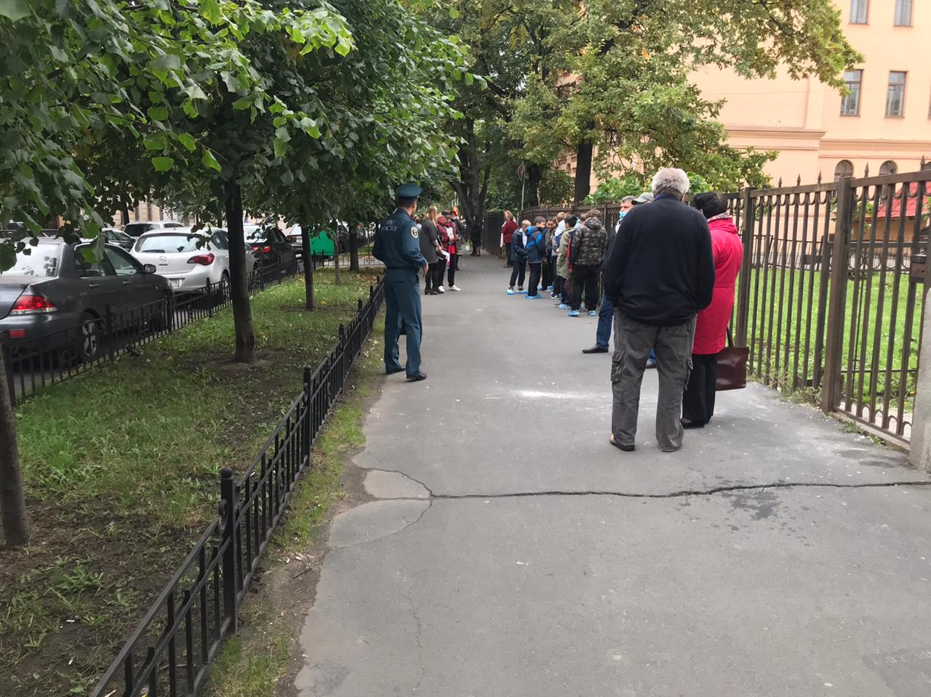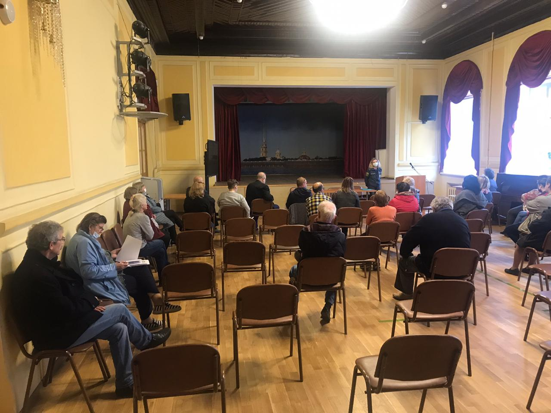
Управление по Центральному району
24.09.2020

